Тема:Трагедія «Ромео і Джульєтта» в. Шекспіра. Історія створення. Конфлікт справжнього почуття і забобонів. Оспівування чистого пристрасного кохання Ромео і Джульєтти, вплив кохання на людську особистість (зміни в характерах головних героїв, їхня еволюція).
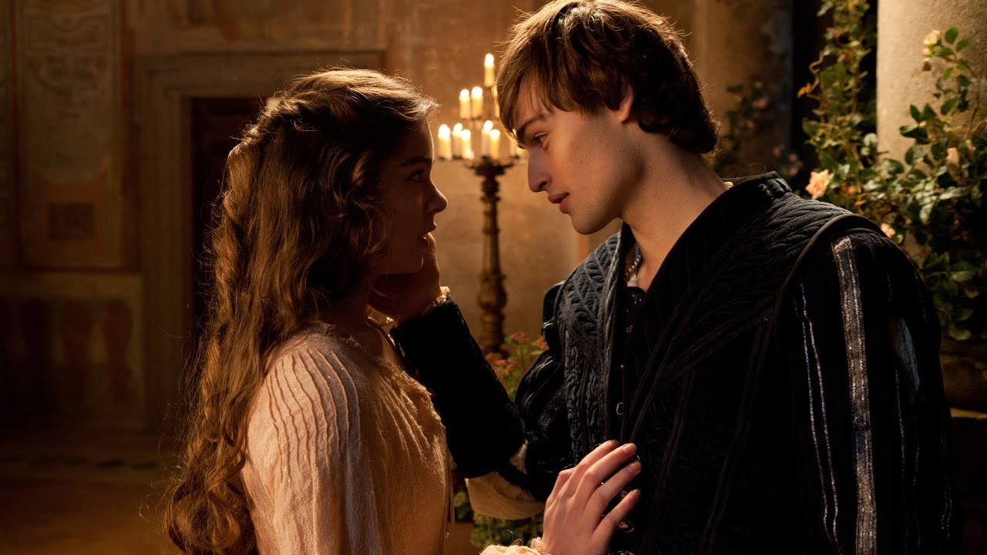
Мета і завдання: повторення відомостей про добу Відродження, подальше формування комунікативних навичок, розвиток критичного мислення учнів, уміння аналізувати, співставляючи дії героїв, виховання толерантного ставлення до думок однокласників, естетичного смаку.
Тип уроку: закріплення вивченого матеріалу
Жанр уроку: урок-бесіда з елементами інсценування
Обладнання: портрет У.Шекспіра; аудіо запис: музика доби Відродження (Н.Нігріно «Ричеркар»); С.Прокоф’єва «Ромео і Джульєтта»; слай-відео «Всепереможна сила кохання», робочі картки;тексти з уривками трагедії

I.Мотиваційний етап.
Незабаром свято, на яке чекають і діти, і дорослі. Це свято Дня Святого Валентина. Яке, за доброю європейською традицією, міцно вкорінилося і на нашій землі. Оскільки, де б не жила людина, серце її буде вічно бажати любити. Кохання-це , дійсно, надзвичайне почуття! Говорити про кохання ми будемо і на сьогодняшньому уроці літератури. Закінчимо роботу над трагедією Шекспіра “Ромео і Джульєтта”. Проте, що ця історія закінчується гибеллю героїв, та, не зважаючи на плин часу, вона живе до наших днів. Кожен мріє про таке велике кохання.
У чому ж секрет вічності шекспірівських героїв? Спробуємо у цьому розібратись.
Тема нашого уроку: кохання.
Прослуховування в грамзаписі фрагмента з балету С. Прокофьева «Ромео і Джульетта».
ІІ. Активізація пізнавальної діяльності
- Учитель читає напам’ять на фоні музики Пролог до трагедії «Ромео і Джульєтта»
- Учитель:
  - Чи впізнали ви, звідки ці рядки? – З трагедії «Ромео та Джульєтта».
Античним аналогом трагедії є історія пірама та Фісби. ЇЇ поклав в основу свого твору «Метаморфози»Овідій.Вільям Шекспір у 1595 році також написав оригінальний твір-трагедію «Ромео і Джульєтта», використавши той самий сюжет. Мало хто пам'ятає Овідія і його героїв, а ось імена Ромео і Джульєтти ми вживаємо як символи відданості і беззавітної любові.
Перегляд буктрейлера.
Виявлення читацьких вражень учнів.
- Які враження виникли у вас під час читання п’‎єси, над чим ви замислилися?Які епізоди привернули вашу особливу увагу? Чому?Де відбуваються події твору?
Учитель. П’‎ять днів дії п’‎єси увінчали і драматурга, і його персонажів, і місто Верону, у якому сам автор ніколи не бував. Верона нині - місце справжнього паломництва закоханих з усіх кінців світу, адже це «місто Джульєтти».
Перегляд презентації «Місто Джульєтти».
Перегляд відео «Верона».(зв'язок з географією)
ІІІ. Перевірка ДЗ
Тестові завдання

ІV. Робота над епіграфом
- Як ви розумієте слова Б.Пастернака? – Любов існує вічно, незалежно від нас; все залежить від любові – сила любові змушує людину творити (діяти).
V. Бесіда
Повернемося до трагедії «Ромео і Джульєтта».
1.Виступ підготовленого учня:
Сюжет своїми коренями іде до італійської народної легенди.(зв'язок з фольклором)
Давайте пригадаємо, як розгорталися ці трагічні події(перегляд відеоролика з кадрами фільму « Ромео і Джульєтта». Бесіда за побаченим:
- Коли в творі ми вперше зустрічаємося з Ромео? В якому він настрої? Чому?
- Як ставляться до Ромео друзі? Батьки? Вороги? – Ромео благородний ноша, відданий друг, з повагою ставить до старших.
- Коли і де Ромео зустрічається з Джульєттою? Що він робить після балу? – Він не сумує, а починає діяти.

2.Повідомлення про популярність трагедії “Ромео і Джульєтта” у наші дні.
Повідомлення учнів,що отримали завдання напередодні.

Виступ учня:Українські Ромео і Джульєтта
Молодий італієць Мікеліні з далекого острова Крит привіз до Львова велику партію вина, частину якого купив український купець. В помешканні купця Мікеліні побачив його дочку Пелагію і одразу ж закохався. Почуття закоханих було взаємним. Почуття закоханих були настільки сильними, що Мікеліні вирішив залишитися у Львові.
Але саме цього року – 1594 - до міста прийшло велике лихо: чума, яка на той час скосила вже половину Європи. Пелагія захворіла, надії на одужання не було, а, згідно із суворим приписом, ще живих зачумлених відспівували у церкві і вивозили за місто. Наближатися до хворого було вкрай небезпечно, навіть нотаріуси писали передсмертні заповіти зі слів хворих, стоячи під їхніми вікнами. Незважаючи на хворобу дівчини, Мікеліні не покинув своєї коханої, доглядав і втішав її. Життя без Пелагії не мало для нього жодної вартості. Кохана невдовзі померла, і її, як православну, поховали на цвинтарі церкви Благовіщення. Через декілька днів помер і Мікеліні.
Помираючи, він просив поховати його у костелі Святого Станіслава, бо був католиком. На обох могилах італієць наказав поставити однакові надгробки, на яких було вибито по два серця, пов'язаних галузкою лавру. Згодом на надгробках викарбували слова львівського поета Шимона Шимоновича: «Що любов сполучить, і смерть не розлучить».
Уже давно не існує у Львові ні церкви Благовіщення, ні костелу Святого Станіслава, вони були понад два століття тому розібрані за наказом австрійської влади, оскільки місто зростало і передбачало нові забудови. Але, мабуть, і нині витають душі українки і її коханого італійця, нагадуючи нам ще і ще раз про те, що смерть ніколи не розлучить того, що пов'язала любов.

VІ. Виразне читання за ролями (з елементами інсценування)
Таблички з надписами: «Сад Капулетті», «Балкон».Акт другий, сцена друга зі слів: «Джульєтта: О лишенько!…»
Учні читають на фоні музики «Сцена на балконі» з балету С.Прокоф’єва «Ромео і Джульєтта»
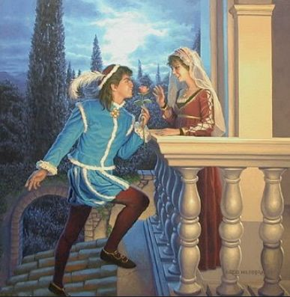
VІІ. Бесіда
- Якою ви уявляєте собі Джульєтту?
- Чому Ромео та Джульєтта вирішили так швидко повінчатися? Що ними рушить? – Любов-пристрасть, яка примушує діяти (творити)
- Як змінюються герої після зустрічі?
- Герої гинуть. Чому ж у любові «усеперемагаючий голос»? – Примирення родин Монтеккі та Капулетті. – А для самих героїв? – Смерть за мить любові. Але в цій миті все життя; жадоба життя є неможливість жити у світі постійної ворожнечі.

VІІІ. Домашнє завдання
Написати твір-мініатюру на тему: «Чи хотів би я змінити кінцівку твору?», намалювати ілюстрацію до трагедії.
IХ. Підбиття підсумків, оцінювання .Слайд - фільм «Всепереможне кохання»
-ворожнеча між родинами приводить до загибелі героїв, стосунки між якими символізують чисте почуття кохання, Любов.
- Як би ви закінчили фразу: «У всому світі читають Шекспіра тому, що…»?
«Вільний мікрофон» (учні висловлюють власні варіанти закінчення

